Infos

O objetivo da parte empírica é constatar na prática o efeito positivo que o desenvolvimento financeiro tem nos países.

Todos os dados foram retirados da Penn Table + world bank

A variável de interesse é a medida de intensidade Financeira (IF) ou *financial depth*. Nós utilizamos esta variável como uma *proxy* de desenvolvimento financeiro no país. Segundo o paper original, *pode ser entendida como o tamanho do setor de intermediação financeira formal. Esta variável é medida a partir dos exigíveis de curto prazo do sistema financeiro como uma fração do PIB. Se o sistema financeiro desempenha as funções descritas neste trabalho, então se espera que a relação desta variável com as medidas de crescimento econômico seja positiva. A intuição de se utilizar a variável intensidade financeira reside no fato de os intermediários financeiros captarem recursos de curto prazo, convertendo-os em empréstimos de longo prazo, beneficiando o crescimento econômico, pois assim permitem às firmas um horizonte de investimento mais longo, além de garantir a liquidez dos depositantes;*

Para calcular o IF utilizamos as série *Domestic credit provided by financial sector (% of GDP)*, código TG.VAL.TOTL.GD.ZS, retirado do World Bank

Além disto utilizamos as covariadas:

Merchandise Trade, *Merchandise trade (% of GDP)*, Código TG.VAL.TOTL.GD.ZS, retirado do World Bank

Inflation Rate, *Inflation, consumer prices (annual %)*, Código FP.CPI.TOTL.ZG, retirado do World Bank

Média de anos de escolaridade da população, *average years of schooling*, código yr_sch da Penn World Table 9.0

E a variável resposta é o crescimento do PIB per capta dos países, *GDP per capita, PPP (current international $)* , código NY.GDP.PCAP.PP.CD , retirado do World Bank.

As variáveis de controle foram escolhidas baseadas na literatura e tem o objeitvo de isolar o efeito do desenvolvimento financeiro (IF) no crescimento do produto.

Seguindo a metodologia do paper base, uma simples regressão MQO não constatou impacto significante do desenvolvimento financeiro no produto do país e portanto utilizamos a regressão quantílica, a fim de verificar se para diferentes ranges de crescimento do produto, o efeito é constatado.

Transformações:

Taxa de crescimento do pib per capita – utilizado em nível

Taxa de inflação – utilizada em nível

Anos de escolaridade – Diferença dos logarítmos

Merchandise trade- utilizada em nível

Temos a série histórica das variáveis citadas de 1999 até 2015. Como a regressão é cross-section são utilizados os valores médios por país no período. A amostra é composta por 81 países especificados na lista no anexo X.

Sinais Esperados:

Taxa de inflação: Taxas altas em geral denotam países mais subdesenvolvidos. Esperávamos que o sinal seja positivo, pois esses países em geral tem crescimento mais acelerado do PIB

Comércio: Pode ser entendido como uma proxy de desenvolvimento, então o sinal esperado seria negativo por conta de países mais desenvolvidos apresentarem crescimento menor. Este sinal porém já não é tão claro dado que existem economias muito baseadas em trocas e outras menos.

Educação: Tudo o mais constante espera-se que países que tenham uma boa educação tenham maior crescimento do pib.

Sinais encontrados:

Taxa de inflação é positiva porém pequena.

Comércio o sinal é positivo e sem significância.

Anos de escoloridade possuem sinal positivo em 4 das 6 regressões, e em duas delas o impacto é significante.

Entendemos que os sinais encontrados estão de acordo com a expectativa e reforçam a robustez do modelo.

“conclusão”

Encontramos que o impacto é significante nos quantis mais baixos, isto é , nos países com menor crescimento de produto.

Uma explicação tentativa para isto é dizer que economias com maior nível de crescimento do produto, em geral com maior desenvolvimento, tem maior dependência do nível de desenvolvimento financeiro, enquanto países que crescimento maior, em geral economias em desenvolvimento, dependem mais de outras atividades.

Tabela para o trabalho:

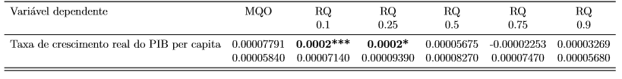

Quantil 0.1

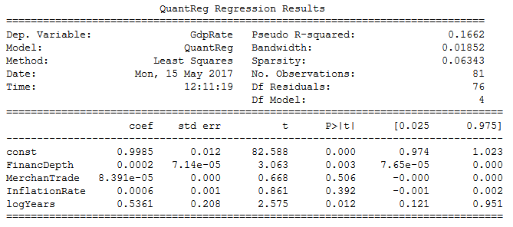

Quantil 0.25

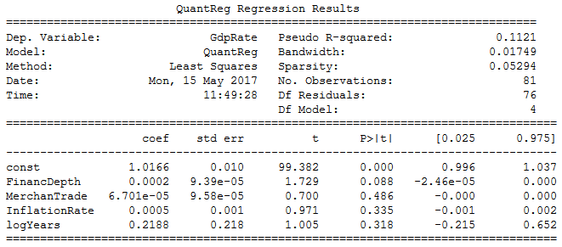

Quantil 0.5

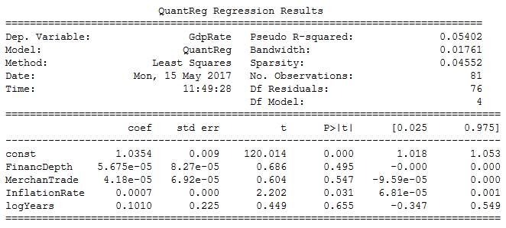

Quantil 0.75

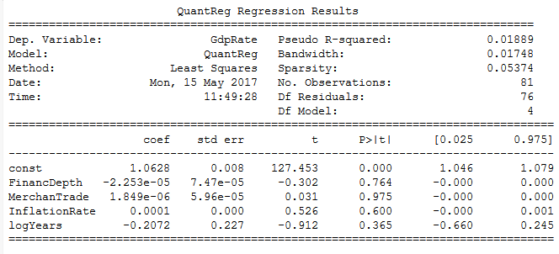

Quantil 0.9

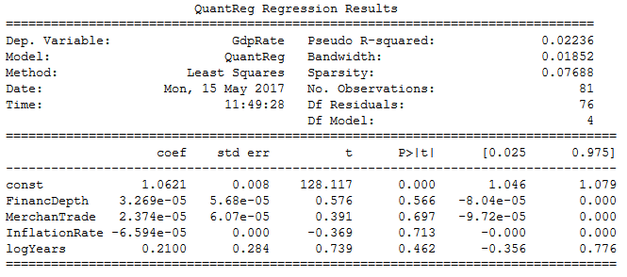

OLS